**Prova scritta di Fisica per CdL Farmacia – A. Lascialfari**

**24 Giugno 2019**

**Esercizio 1**

Un bimbo trattiene una slitta ferma su un pendio coperto di neve. Trovare la forza che il bimbo deve esercitare sulla slitta sapendo che il peso della slitta e’ **P=700** N, il coefficiente d’attrito vale **µ=0.08** ed il pendio e’ inclinato di **θ=30o.** Ad un certo istante, il bambino rilascia la slitta con velocità nulla. Calcolare la velocità raggiunta dalla slitta dopo un tratto **L = 3 m**, lungo il piano inclinato precedente. Assumere uguali i coefficienti di attrito statico e dinamico.

**Esercizio 2**

In una condotta orizzontale di sezione **A1=5 cm2** scorre acqua. In un secondo tratto della condotta la sezione diventa **A2=3.5 cm2**. a) calcolare la velocita` **v1** nel primo tratto sapendo che la velocita’ nel secondo tratto vale **v2 = 1 m/s;** b) calcolare la pressione **p2** del fluido nel secondo tratto sapendo che nel primo si ha **p1=0.04 atm**

**Esercizio 3**

Due cariche puntiforme identiche **Q1= Q2=2 10-6 C** sono poste su una retta nei punti di coordinate **x1=0** ed **x2=d=2 m**, rispettivamente. Limitandosi a considerare i punti sulla retta determinare il punto dove il campo elettrico e’ zero e il potenziale elettrico in questo punto. (N.B. ε0=8.85 10-12 C2/Nm2)

**Esercizio 4**

**n=2** moli di gas monoatomico compiono un ciclo reversibile :

A-B: espansione isoterma da **pA= 2 atm**, **VA= 1 l** a **VB = 2 l**;

B-C: espansione adiabatica fino a **VC = 3.03 l;**

C-D: compressione isobara fino al volume **VD=VA**;

D-A: trasformazione isocora fino allo stato A.

Disegnare il ciclo sul piano p-V e calcolare la temperatura nei punti A, B, C e D.

(R=8.31 J/mole K ; per l’adiabatica TVγ-1 = cost)

**Esercizio 5**

Un treno parte da una stazione e si muove con accelerazione costante. Passato un certo tempo dalla partenza la sua velocità è divenuta v1, a questo punto percorre un tratto d e la velocità diventa v2. Determinare accelerazione, tempo per percorre il tratto d e la distanza percorsa dalla stazione al punto in cui la velocità è v1. (dati del problema d = 160   m, v1 = 33   m / s, v2 = 40   m / s)

**SOLUZIONI 24/6/19**

**Esercizio 1**

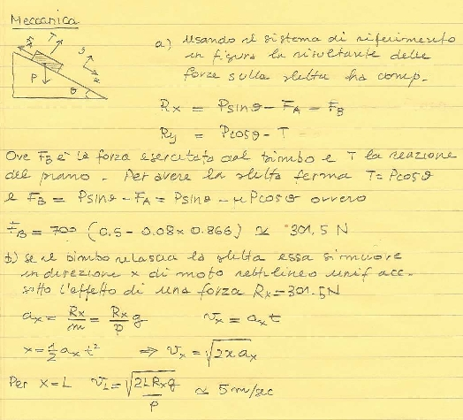

**Esercizio 2**

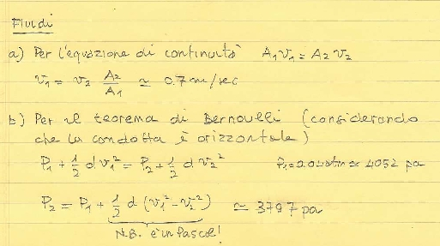

**Esercizio 3**

Il campo elettrico può essere nullo solo in un punto x interno alle cariche, dato che nei punti esterni alle cariche (x<0 e x>d) i campi prodotti dalle singole cariche Q1 e Q2 hanno sempre verso concorde. In un generico punto x tra le cariche il campo elettrico totale vale



da cui segue che si annulla quando *x = (d-x),* ossia x = d/2.

Nel punto in cui il campo di annulla il potenziale vale



**Esercizio 4**

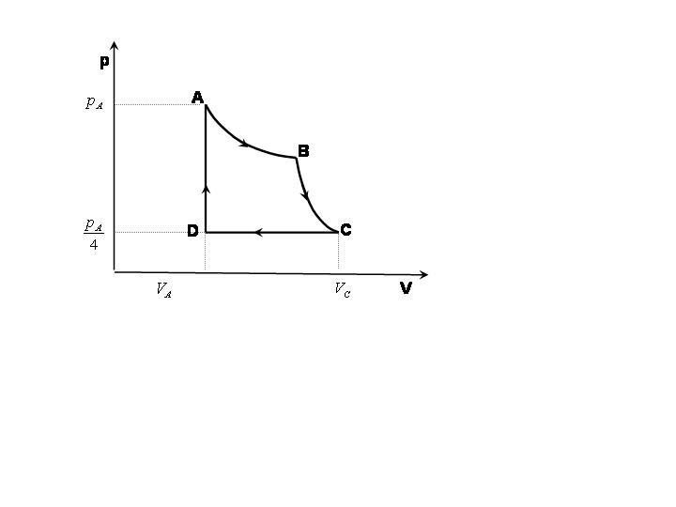Il ciclo termodinamico, rappresentato in figura, è percorso in senso orario e le coordinate (P,V,T) valgono:

stato A:

pA = 2 atm, VA = 1 l = 10-3 m3 , TA=pAVA/nR~12 K

stato B:

TB=TA= pAVA/nR ~12 K

VB=2VA = 2x10-3 m3

pB=nRTB/VB = nR pAVA/(nR) 1/(2VA)=pA/2=1 atm

stato C:

VC=3.03 l = 3.03 10-3 m3

Essendo la trasformazione B-C adiabatica (con  = 5/3):





stato D:

pD = pC=pA/4=0.5 atm

VD = VA = 10-3 m3

TD=pDVD/nR= pA/4 VA/nR=TA/4 ~3 K

**Esercizio 5**



